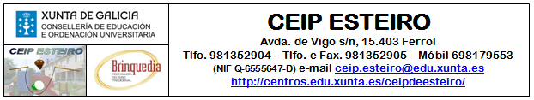

#### COMUNICADO AOS PAIS/NAIS

* As Eleccións ao **Consello Escolar**, realizaranse o día 29 de novembro (martes), **de 9:00 a 9:30, de 13:30 a 14:15h e de 16:00h. a 18:00h**
* **O Censo Electoral** está exposto no Taboleiro de Anuncios. Convén que veñan revisalo por se houbera algún erro.
* Para votar é imprescindible identificarse co D.N.I. ou calquera documento acreditativo.
* **Votan independentemente ambos os dous titores legais, pai e nai.**
* Cada elector nomeará na papeleta ata dous nomes de entre os candidatos/as. **A presentación de candidatos/as está aberta ata o día 11 de novembro** (a candidatura entrégase na Dirección do centro). O listado definitivo de candidatos/as estará exposto no taboleiro de anuncios a partir do día 14 de novembro.
* Un candidato/a será elixido por este proceso, e un segundo representante será designado directamente pola Asociación de Nais e Pais.
* Os pais/nais seleccionados para formar parte da **Mesa Electoral** segundo sorteo público, elaborado pola Xunta Electoral, disporán de permiso de traballo, durante a xornada de votación, segundo regulariza e establece a lexislación actual.

Ferrol, 04 de novembro de 2016

Beatriz Varela Fernández

Directora CEIP Esteiro.